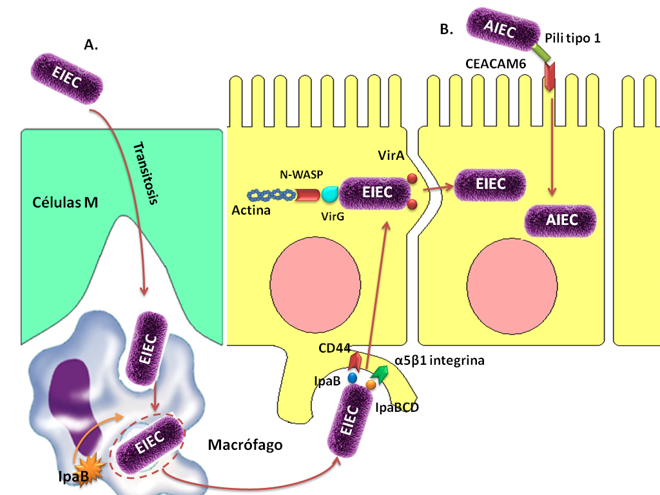

**Figura 5.** *E. coli* enteroinvasiva **a.** EIEC mediante transcitosis atraviesa las células M. Es fagocitada por los macrófagos y con ayuda de IpaB es liberada. Los receptores del hospedero CD44 y α5β1 integrina se unen a los receptores de la bacteria IpaB y al complejo IpaBCD respectivamente. Se forma el complejo VirG*N-WASP*actina y VirA favorece el proceso de invasión a células proximales. **b.** AIEC por medio del Pili tipo 1 reconoce cual reconoce el receptor de la célula CEACAM6 e invade.